Dr. Scott Weiss 斯科特·A·维斯博士，美国指挥家协会常务理事，南卡大学终身教授
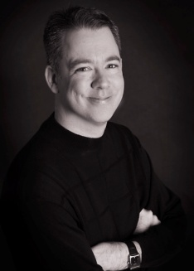
斯科特·A·维斯教授： 现任美国南卡罗琳娜交响乐团艺术总监和常任指挥，美国指挥家协会常务理事，他同时也是南卡罗莱娜大学音乐学院管弦乐系的主任和终生音乐教授。在此之前，他曾经担任过美国堪萨斯交响乐团总监和指挥，同时也担任过堪萨斯大学音乐学院管弦乐系主任和音乐指导，他还负责该音乐学院各类管弦乐教学和11个不同管弦乐艺术团的管理。他目前也是南卡罗莱娜大学音乐学院指挥学硕士和博士研究生项目的导师。同时，他还兼任印第安纳杰克布斯乐团指导以及拉马尔乐团的客座指挥。维斯教授还有9年教授基础音乐课程的经验。

斯科特·A·维斯教授是美国最具实力的少壮派指挥家之一，他活跃在世界各地的音乐舞台上，他不仅担任多个音乐艺术机构的客座教授及专家，在演出舞台上更是大放光彩，许多美国的大型音乐会和音乐节上都留下了他的身影。在欧洲，在南美在亚洲，他都指挥过许多著名的乐团。不久前，维斯教授指挥shin-siang管乐团在台湾台北国家音乐厅进行了表演。维斯教授还曾多次来到中国，指导中国专业音乐院校的乐团；如中央音乐学院、上海音乐学院以及云南艺术学院等，也曾在中国人民解放军军乐团举办过指挥学大师班讲座。他曾应邀指挥过中国哈尔滨交响乐团、深圳交响乐团的音乐会、昆明交响乐团。2013年又应邀在第十届中国国家艺术节期间指挥山东交响乐团。 2012年，他曾亲自率领南卡罗琳娜交响管乐团80多位演奏家到中国，并在北京中国国家大剧院、杭州大剧院、宁波大剧院、福建大剧院和上海城市剧院进行了巡回演出。

斯科特·A·维斯教授毕业于美国著名的印第安纳大学杰克布斯音乐学院，在伊利诺斯大学音乐学院获得其硕士及博士学位。2005年，他成为全美最杰出艺术家奖的获得者，2000年，他曾获杰出指挥及教学ASBDA/UMI奖。他指挥的乐团，曾经在国际中东音乐艺术研讨会上表演、美国音乐教育家协会大会荣誉表演、西方国际论坛音乐盛典表演、全美乐团音乐节以及世界作曲家峰会等重要音乐会中进行表演。2011年，他入选美国为美国国家指挥大师协会常务理事，他还是世界交响乐团与合唱团协会(WASBE)理事、管弦乐国际研究和促进协会(IGEB)以及全美大学乐团指挥家协会(CBDNA)的理事。

Dr. David Romines 大卫. 罗迈尼博士，美国玛丽伍德大学音乐学院院长，管乐/萨克斯风教授
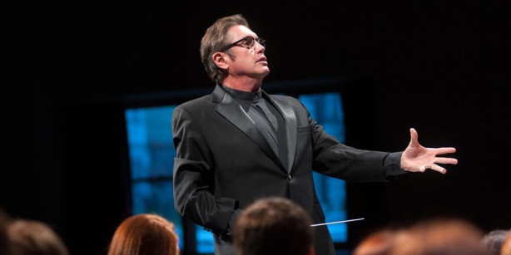
David Romines大卫-罗迈尼教授是美国著名的交响管乐团音乐总监和指挥，玛丽伍德大学音乐系、戏剧系、舞蹈系的联合系主任，（美国）美中文化教育基金会的董事会成员和教育顾问。他在田纳西州大学获得音乐教育专业的本科学位和硕士学位，之后在南密苏苏里大学和Thomas V. Fraschillo博士共同学习音乐指挥，并获得音乐博士学位。

大卫-罗迈尼教授除了负责各艺术系的日常管理，他还担任玛丽伍德大学交响管乐团的艺术总监，负责乐器指挥课程、乐器理论课程等教学。在三十多年的音乐生涯里，罗迈尼教授担任了无数乐团的音乐指挥，这些乐团来自于公立或私立的学校、社区组织、音乐组织、军乐团等。他还指挥和带领佐治亚大学红杉行进管乐团来中国巡演，向中国多个城市的观众们展示了美国原滋原味的行进管乐，标志着美国大型行进管乐团在中国体育馆的首例演出，也成为当时中国最大国外巡演乐团，赢得了全中国大陆二十多万观众的称赞和喜爱！罗迈尼教授还以客座指挥家的身份，出席了全美34个州、意大利、韩国、加拿大、中国等地的大型音乐演出。他还是四川音乐学院、云南艺术学院和韩国祥明大学的客座教授。作为音乐指挥，罗迈尼教授还带领佐治亚大学交响管乐团参加全美大学乐团指挥协会在埃默里大学举办的联合演出。

大卫-罗迈尼教授曾在田纳西州东部的一些公立学校担任16年音乐教师，其高超的教学水平得到田纳西州州长表演艺术学校的称赞和认可。此外，他对交响管乐的贡献得到了全美乐团协会的高度赞扬。

目前，罗迈尼教授是（美国）美中文化教育基金会的董事会成员和教育顾问，将美国优秀的音乐和舞台团体带到中国，促进中美两国在文化、艺术和教育方面的交流。他还是美国《音乐教育家》杂志的主编，也是索萨菲利普基金会的成员。

Mr. Steve Leisring 斯蒂夫. 莱斯瑞先生，美国堪萨斯大学小号教授，多项国际小号比赛评委
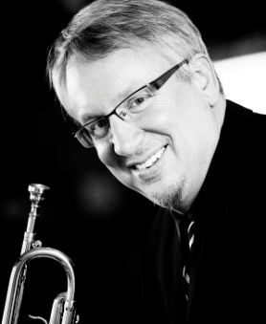
斯蒂夫. 莱斯瑞教授：当今美国乃至享有世界声誉的小号大师，他同时也是堪萨斯大学的小号终生教授，他曾在西班牙著名的加纳利交响乐团和特内里费交响乐团作为首席小号演奏家，2003年后他回到美国，并开始担任堪萨斯大学音乐学院教授。

作为交响乐团的成员，斯蒂夫. 莱斯瑞教授和上百名世界一流的艺术家都有过亲密的合作，并录制了近35张获得国际奖项的CD。在此期间，除了在特内里费交响乐团音乐学院从事管弦乐研究以外，他也在其他音乐学院任教。受其影响，他的两名学生励志并已经成为杰出的小号演奏家。其中一名学生Adan Delgado 是近25年里第一个被欧共体青年交响乐团录选的西班牙号手，现在他正在马德里担任西班牙国家交响乐团的首席小号。另一名学生Antonio Marti大学本科毕业后，进入了纽约当地的交响乐团共同演出，随后作为首席小号。他还与日本东京交响乐团进行了多年的合作演出。近来，更多该校的学生在拉脱维亚国家交响乐团、各种军乐队和学院任职。斯蒂夫.莱斯瑞教授的学生都已入围国家小号大赛和国际小号协会大赛。

作为小号独奏家，斯蒂夫. 莱斯瑞教授主要在三个地区演出：中国和欧洲的主要音乐厅和音乐学院，他曾在中国的北京、上海、沈阳、广州、成都济南音乐厅演出， 在中国的中央音乐学院、四川音乐学院和西安音乐学院，芬兰赫尔辛基和西班牙的西贝柳斯音乐学院担任小号大师班讲课。他和哥德堡交响乐团 、 瑞士努尔米耶尔维都有过合作演出，作为主要嘉宾同日本东京音乐学院、中央音乐学院、上海音乐学院、天津音乐学院、美国达拉斯音乐学院、密尔沃基音乐学院、圣地亚哥音乐学院和堪萨斯音乐学院的交响乐团合作演出小号协奏。他经常出席国际小号学术大会，多次在中国中央音乐学院的讲课，作为重要嘉宾，他曾三次出席中国国家小号会议和两次拉脱维亚国家小号会议。

最近，纳克索斯唱片公司发了新专辑，他的独奏可以在唱片中听到，这是他和堪萨斯大学音乐学院交响管乐队的合作，曲名为“风景”。他也和丹.盖利爵士管乐队合作录制了OA2 专辑。

Steve Leisring，斯蒂夫. 莱斯瑞教授是绝对当今名副其实的小号艺术大师！
Dr. Daniel Dingeldein丹尼尔.丁格尔顿博士，美国范德堡大学流行音乐教授，奥斯卡作曲获奖者
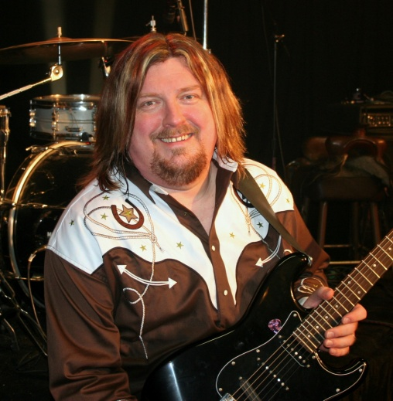
丹尼尔-丁格尔代因博士,美国著名音乐家、音乐制作人、作曲家，来自于美国田纳西州纳什维尔。于美国顶级名校范德堡大学获得音乐博士学位（范德堡大学是美国国家级研究型大学，享有南方第一贵族名门的盛誉，也是世界一流大学之一，属于25所新常春藤盟校，曾培养出10名诺贝尔奖获得者和两名美国副总统）。

丹尼尔-丁格尔代因博士曾两次获得格莱美奖（美国录音界与世界音乐界最重要的音乐奖项之一），并获得一次奥斯卡金像奖。他很喜欢环游世界，曾与多位世界著名流行音乐和乡村音乐的艺术家合作录音，例如美国乡村音乐、流行音乐创作型女歌手Taylor Swift（泰勒·斯威夫特，中国歌迷喜欢称“霉霉”）、已获27座格莱美奖的美国蓝草音乐艺术家Alison Krauss（艾莉森·克劳斯）、Kid Rock（曾或多项格莱美奖、Billboard 最佳音乐录音带奖和美国音乐奖颁发的最受欢迎男歌手奖）、乡村音乐女歌星Dolly Parton、在1984年至1991年这8年中联夺5座最佳乡村组合格莱美奖的Wynonna Judd，等……2016年中国成都世界青年联欢节将是Daniel Dingeldein第七次到中国。

Dr. Douglas Song 道格拉斯.宋博士，声乐教育家，国际文化艺术活动家
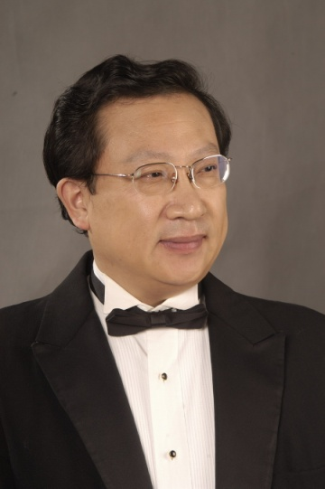
道格拉斯-宋博士，美籍华人、国际著名活动家、文化艺术经纪人、男高音歌唱。1985年毕业于中国西南大学音乐学院，是我国改革开放后，较早获得声乐表演艺术硕士学位的音乐家。曾在1986年五洲杯全国青年歌手电视大奖赛中获奖。师从著名声乐教育家李秀君教授，并先后得到声乐老前辈郎毓秀教授、周晓燕教授的指导。29岁时任云南艺术学院音乐学院副院长、云南省青年联合会副主席、云南省政协委员。

1993年作为客作教师赴美国密西西比大学学习及教学，师从著名歌唱大师Linda Smith, 并获得声乐博士学位。 1994年获美国东南区声乐比赛大奖。1995年以国际杰出知名艺术家获得美国移民局特批美国永久居留权。1998年任职于（美国）美中教育基金会国际部主任，2001年开始任职于（美国）美中文化教育基金会副主席。

几十年来，宋博士活跃于世界声乐舞台上。他先后举办过近100场个人独唱音乐会。1996年他被邀请参加美国总统克林顿连任就职的庆典晚会。新加坡、日本、香港、韩国、英国、法国、加拿大、以及美国和中国的主要城市，都留下了他歌唱的足迹。在他举行的“意大利小夜曲独唱音乐会”上，观众起立报以长达10分钟的热烈掌声，在中国的音乐舞台上，他的演唱足迹包括了中央电视台、国家大剧院、上海大剧院、杭州大剧院、北京音乐厅、广州音乐厅、成都音乐厅等。

Mr. David White 世界著名儿童及青年合唱团指挥家，美国佐治亚男童合唱团艺术总监
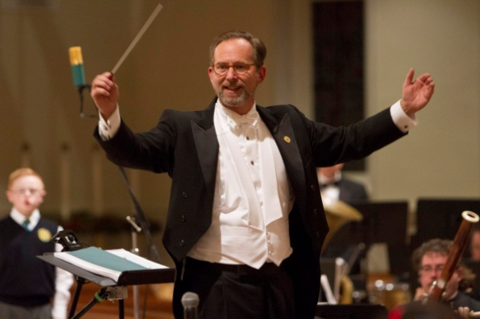
大卫. R. 怀特先生：美国佐治亚男童合唱团艺术总监、著名指挥家。大卫. R. 怀特先生在训练和指挥男童合唱团和青年合唱团上，已经有30年多的资深经验和阅历。1994年，他在南卡罗琳娜州的格林威尔市成立了美国卡罗琳娜男童合唱团，1998年他兼任佛罗里达男童合唱团艺术总监。2001年他被聘任为美国亚特兰大和佐治亚男童合唱团艺术总监。他还曾任格林威尔市交响乐团合唱团常任指挥，格林威尔市第二长老会音乐艺术总监。在那里，他创办了格林威尔夏季儿童艺术节、格林威尔夏季艺术节等。在他的指导下，这些男童合唱团迅速得到了发展，特别是佐治亚男童合唱团，不仅并成为了美国，乃至成为了当今世界上最为优秀的少儿合唱团之一。

他带领这些合唱团参加过许多国际重大艺术节和音乐节，足迹遍及世界各地，其中包括布拉格国际合唱节、太平洋国际青少年合唱节、阿克拉奇合唱节、希腊奥运会国际文化艺术节、巴尔迪摩国际男童合唱节、美东南声乐艺术节、奥地利林茨国际奥林匹克合唱节。 合唱团不仅参加了这些著名的国际艺术节和音乐节，还到过美国许多大城市进行表演，如纽约、华盛顿、休斯敦、芝加哥、旧金山等地。所演出的国家，包括奥地利、意大利、希腊、俄国、乌克兰、捷克等国家。他曾应邀作为指挥和专家，在美国著名的因特拉肯艺术中心和费城的策斯夏季音乐节中担任大师班讲课。

除作为指挥家外，大卫. 怀特先生还是一位极其优秀的男高音歌唱家。他曾被邀请与许多合唱团和交响乐团合作，作为领唱和独唱。 从1987年—1990年，他曾担任亚特兰大交响乐团合唱团的成员，在世界最著名的合唱大师罗伯特. 肖的指挥下，担任合唱团的独唱和领唱。

大卫. 怀特先生在美国佐治亚大学获得声乐表演艺术学位和硕士，多年来，他还被应邀在全美各大学举办专家大师班讲课，出席各种音乐赛事的评委，并为各种声乐比赛、讲座和艺术节，客座指挥不同的合唱团。 他目前不仅担任美国合唱指挥家协会的常任理事，还是美国合唱指挥家协会佐治亚分会作品评定委员会主席。

Dr. Mitos Andaya 密图斯.安达雅博士，美国费城坦普尔大学合唱教授
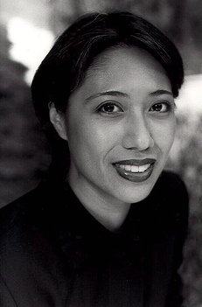
米托丝·安达雅博士是美国著名的合唱指挥教授、歌词文学教授，目前是美国美国宾夕法尼亚州费城天普大学音乐和舞蹈学院合唱学教授，并担任天普大学合唱团以及天普爵士合唱团的艺术总监和指导。在天普大学任教之前，她曾在乔治亚大学担任合唱教授和合唱团艺术副总监，负责早期音乐、古典乐、爵士乐、妇女、室内以及交响乐合唱团全部节目的合奏组。在那里她获得了乔治亚大学最高荣誉之一的理查德B罗素本科生教学奖，并且两次因为“对学生杰出的贡献和学术优秀”获得学生政府协会奖。
安达雅博士曾在美国、南非和澳大利亚教过大学水平的合唱与爵士乐。2007年她在阿姆斯特丹荷兰室内唱诗班担任客席指挥；在瑞典的隆德国际合唱音乐节为埃里克埃里克森室内唱诗班的音乐会担任指挥；2005年在哈勒姆为荷兰室内唱诗班以及荷兰电台合唱队担任过指挥。她在2005年短暂的荣耀合唱队以及纽约室内音乐节上都担任过指挥，并且与获普利策奖的作曲家大卫·德·特雷德西合作过。2004年，她为BBC交响乐团负责人，苏格兰作曲家詹姆斯·麦克米兰准备了他在乔治亚住处的合奏组。她曾被选拔在2003年与马林·阿尔索普在科罗拉多交响管弦乐队讲习班学习，在2003和2004年与里林在俄勒冈巴赫音乐节上学习，在2005年与赛门·海尔西和安德烈·托马斯在哈勒姆学习，在2006年与弗雷德·贝鲁斯在意大利瓦雷泽学习。她在堪萨斯大学的指挥老师是赛门·佳林顿和管弦乐指挥家布莱恩·普利斯曼。

她指导的合唱组曾经被邀请进行全美巡回演出，参加的大型艺术节包括波士顿欧洲早期音乐节、美国南方合唱指挥协会会议、UNC/格里利市爵士音乐节。她的合唱团也在英国、苏格兰、德国、奥地利、意大利、葡萄牙和西班牙演出过。从2007年以来，她一直是威斯敏斯特室内合唱团以及瑞德大学威斯敏斯特合唱学院的指挥团队成员。她曾担任德国莱比锡国际阿卡贝拉音乐节评审团评位。2010年在肯尼亚埃尔多雷特，她在由莫伊大学主持的第一届肯尼亚全国合唱大会上担任艺术总监和客席指挥。2013年在韩国釜山，她在第一届釜山合唱学会上担任合唱团特别指挥和顾问。她还在继续为美国荣誉合唱团、全美唱诗班以及多个音乐节担任大师课指导、评判员和客席指挥。

安达雅博士通过联合音乐出版发表了文艺复兴和其他版本，通过UNC爵士出版社和霍·雷纳德进行了爵士乐的创作和整理。她为乔治亚美国合唱理事协会担任过爵士全部节目和标准的主席，活跃在美国合唱理事协会（ACDA）和国际合唱音乐联盟（IFCM）的活动中，并且目前担任美国全国大学合唱协会（NCCO）主席。
Ms. Rosemary White 罗斯玛丽. 怀特女士，钢琴伴奏及即兴伴奏大师
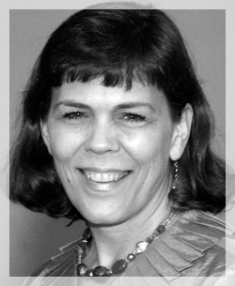
罗斯玛丽-怀特女士是本世纪屈指可数的女钢琴家，这位琴艺卓绝的女钢琴家不仅在美国享有盛誉，她的名字“罗斯玛丽”还风靡整个欧洲。作为当今最杰出的女钢琴家，罗斯玛丽以她那非凡的琴韵为人们营造出一个丰饶而美妙的乐响世界。

从古至今，乐坛一直流传这样一种说法，“世上有两类人弹不好钢琴：亚洲人和女人”。 的确，在钢琴发展的进程中，男性在钢琴演奏中占据主导地位，世界著名的钢琴家也以男性居多。从20世纪起，不少女性在音乐会和各项国际钢琴大赛中取得惊人的成绩，越来越多女性以钢琴演奏为职业，其中的佼佼者成为了世界公认的伟大钢琴家。罗斯玛丽-怀特女士就是这样一位钢琴界的巨星，她是21世纪女性钢琴家的代言人，自80年代崛起于世界乐坛以来，她的每一场音乐会 、每次出行或每个不同场合的露面，都会引来乐迷们的关注和期待。

想成为一名出色的钢琴演奏家不仅要有优越的音乐天赋,还要经过专业的音乐训练。罗斯玛丽-怀特女士拥有优秀的音乐专业素养，在大学期间她主修钢琴表演专业，并获得文学士学位和音乐硕士学位。经过专业、系统的音乐学习后，她一直从事于钢琴伴奏表演和钢琴独奏表演，积累了二十多年的表演经验。与她合作的合唱团有很多，如劳德尔堡的佛罗里达童声合唱团、卡罗莱纳的卡罗莱纳童声合唱团、亚特兰大童声合唱团等,现在她正为佐治亚童声合唱团伴奏，她那美丽迷人的笑容和娴熟的钢琴弹奏技巧让观众顿生爱慕，为之倾倒。

罗斯玛丽-怀特女士不仅拥有优秀的音乐专业素养，她还具有女性的独特魅力，她的魅力源于分享和奉献。二十多年的音乐生涯让她掌握了不少钢琴演奏技巧，对钢琴演奏也有了自己独特的理解和感悟，她很乐意将自己的所学所感分享给新一代的钢琴学习者，尤其是对钢琴演奏充满热情的女性学习者。她曾在密歇根因特劳肯艺术学院和费城夏季音乐学院任教，在佛罗里达、佐治亚和南卡罗莱纳等各种教育机构教授音乐和钢琴，还经常以评委和导师的身份出席各种比赛和音乐节。她希望在国际乐坛上，会冉冉升起更多的女性钢琴新星。

罗斯玛丽-怀特女士不仅在音乐事业上拥有的一片自己的天地，她的婚姻也是浪漫与爱情的结合。27年前，她和丈夫大卫-怀特相识相爱，最后喜结连理，三个孩子就是他们爱情的结晶。浪漫的爱情，稳固的婚姻，温馨的家庭，还有成功的音乐事业，这些都是女性所憧憬和向往的，罗斯玛丽-怀特女士是新时代完美女性的代表，她在世界钢琴史上为女性谱写了新的篇章。
Ms. Bala Sarasvati 巴拉-萨拉斯瓦蒂女士，前美国佐治亚大学舞蹈系主任，终身舞蹈教授
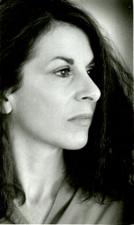
Bala Sarasvati,巴拉-萨拉斯瓦蒂教授, 美国著名舞蹈编导和艺术总监，佐治亚大学艺术学院舞蹈系教授。1995年至2001年，她任职于全美大学舞蹈节协会董事会，目前任职于佐治亚大学创新探索委员会和拉班舞蹈研究所董事会。1998年至1999年以及2000年至2006年，她担任佐治亚大学舞蹈系系主任一职。

萨拉斯瓦蒂教授本科毕业于美国犹他大学，获得理学士学位和艺术学士学位，随后在俄亥俄州立大学继续研究生深造，获得文学硕士学位和艺术硕士学位。曾在若泽利蒙舞蹈机构、拉班舞蹈研究所和西雅图舞蹈中心任教。此外，她还是舞蹈肢体运动分析家，将肢体运动理论运用到舞蹈培训和舞蹈表演。她的舞蹈培训经历已经延伸到巴西里约热内卢、英国伦敦拉班舞蹈中心和国际理事会等。作为舞蹈艺术家嘉宾，她还出席很多大学和夏季舞蹈集训项目，并编导了四十多个舞蹈节目。她的舞蹈作品遍及全世界，包括全美各州、中国大陆、巴西、台湾、法国和哥斯达黎加等。纽约的贾德森教堂、圣人马克教堂、西雅图雨伞艺术节、查尔斯顿的斯波莱托艺术节经常汇演她的舞蹈作品。此外，美国国家舞蹈协会、全美大学舞蹈节诸多会议、美国国家文学会议和美国国家科学会议都邀请她设计舞蹈节目。1996年夏季奥林匹克运动会，由她编排的舞蹈“命运的力量”将电脑技术与舞蹈巧妙结合，完美呈现给奥运会观众。她的舞蹈作品《春节解冻》被国际视频舞曲昆图节入选。

Ms. Rebekah Pleasant 丽贝卡-普莱曾特女士，美国著名现代舞/街舞表演艺术家
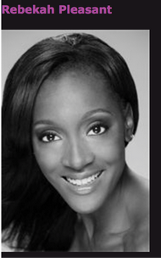
Rebekah Pleasant 丽贝卡-普莱曾特，一位活跃在大西洋和太平洋东西海岸的知名舞蹈家，尤其在美国纽约和亚特兰大享有盛名。她的舞蹈启蒙教育开始于佐治亚州亚特兰大市的教堂舞蹈学院，之后又在亚特兰大芭蕾舞蹈公司接受专业舞蹈教育，加入美国黑人舞蹈家和舞蹈编导阿尔文·艾利Alvin Ailey的专业预科，并进入亚特兰大的迪卡表演艺术学校进行专业学习。

她毕业于美国北卡罗莱纳艺术学院，并获得艺术学位。2006年Ethan Steifel教授任系主任期间，她与著名舞蹈编导如Jose Limon, Alonzo King, Larry Keigwin, Juel Lane, Lar Lubovitch, Mark Morris, and Twyla Tharp等共同登台表演。在纽约居住的几年期间，她与很多美国著名舞蹈团，如海伦肚皮舞舞蹈团，在雅各布枕头舞蹈中心、乔伊斯剧院、纽约大都会歌剧院等场所演出，将芭蕾舞蹈技巧与现代舞蹈技巧运用于其中。普莱曾特女士精通hip hop 和爵士，并作为选手或嘉宾参加过许多国际hip hop舞蹈比赛，与很多国际舞蹈艺术家共同登台表演。2016年成都夏季国际双语艺术营，她将教授hip hop和爵士舞蹈技巧。

Mr. Shawn T. Evangelista肖恩- 埃万杰利斯塔先生，美国现代舞/芭蕾表演艺术家
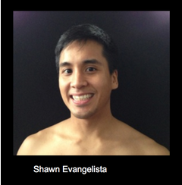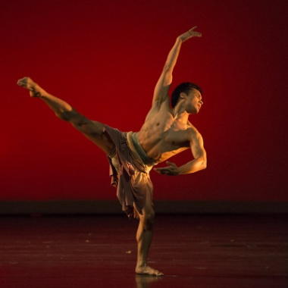
Shawn T. Evangelista,肖恩- 埃万杰利斯塔，毕业于美国肯尼索州立大学，获得舞蹈专业学士学位。目前是全弧舞蹈团、普洛亚舞蹈团和南弧舞蹈剧院的成员，同时还是现代亚特兰大舞蹈节的组委会成员。早期师从国际著名舞蹈家Garth Fagan，主要学习西非、海地、加勒比黑人舞蹈。之后进入大学学习其他舞蹈，包括芭蕾、现代舞、爵士舞和太空舞，他对导师巴拉萨拉斯瓦蒂（Bala Sarasvati）满怀感激之情。

作为表演嘉宾，肖恩与亚特兰大舞蹈剧院、核心音乐会舞蹈团等合作。曾表演过很多国际著名舞蹈编导的作品，如Ronen Koresh, Akiko Kitamura, Lauri Stallings等。他还和舞蹈家Philadanco, Diavolo, and Limon等一起加入很多舞蹈培训项目。肖恩以现代舞为媒介，通过对外交流项目和组织（如佐治亚艺术学习组织、美国残疾人表演联欢节、亚特兰大科学联欢节、国家艺术营销项目等），向观众传递科学、冲突解决、民权等方面的主题教育，希望通过舞蹈传递和平、社会正义和人道主义的信念。作为舞蹈技巧专业导师，他还任教于亚特兰大芭蕾舞蹈团、卡楞沃尔德美术中心、南弧舞蹈剧院、东雅典教育舞蹈中心。

Ms. Marianne Romines 玛莉安.罗迈尼女士，美国佐治亚大学文学语言系毕业生
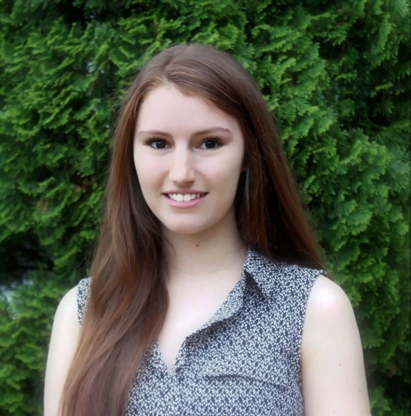

Ms. Debby Song 黛碧.宋女士，美国哥伦比亚大学文学语言系在校生
